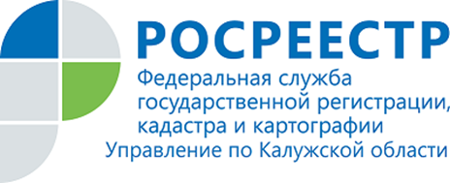
ПРЕСС-РЕЛИЗ
01.04.2020

Спрашивали — отвечаем:

Как узнать, кто запрашивал сведения о вашей недвижимости?
В Управление Росреестра по Калужской области часто обращаются граждане с вопросом, кто интересовался их недвижимостью.
На сегодняшний день сведения, содержащиеся в Едином государственном реестре недвижимости (ЕГРН), являются общедоступными (за исключением сведений, доступ к которым ограничен федеральным законом), и предоставляются по запросам любых заинтересованных лиц.
Каждый может запросить в ЕГРН характеристики недвижимости (адрес, площадь, данные о зарегистрированных правах и обременениях, кадастровую стоимость).
Однако информацию о лицах, когда-либо получивших сведения об объекте недвижимости, может узнать только собственник такого имущества. Эти данные правообладатель может запросить в органе регистрации, заказав выписку из ЕГРН. За предоставление сведений из ЕГРН взимается плата.
Выписку из ЕГРН можно запросить несколькими способами:
- в электронном виде на портале Росреестра https://rosreestr.ru/site/
- в электронном виде на портале госуслуг https://www.gosuslugi.ru/
- в офисе МФЦ
В справке будут содержаться сведения обо всех лицах, когда-либо получавших сведения об объекте недвижимости, за исключением органов, осуществляющих оперативно-розыскную деятельность, а также дата получения ими справки и исходящий номер такого документа.
Срок предоставления государственной услуги Росреестра составляет
3 рабочих дня.

Об Управлении Росреестра по Калужской области

Управление Федеральной службы государственной регистрации, кадастра и картографии (Росреестр)
по Калужской области является территориальным органом федерального органа исполнительной власти, осуществляющим функции по государственной регистрации прав на недвижимое имущество и сделок с ним, землеустройства, государственного мониторинга земель, а также функции по федеральному государственному надзору в области геодезии и картографии, государственному земельному надзору, надзору за деятельностью саморегулируемых организаций, организации работы Комиссии по оспариванию кадастровой стоимости объектов недвижимости. Осуществляет контроль за деятельностью подведомственного учреждения Росреестра - филиала ФГБУ «ФКП Росреестра» по Калужской области по предоставлению государственных услуг Росреестра. Исполняющая обязанности руководителя Управления Росреестра по Калужской области – Людмила Димошенкова.

http://rosreestr.ru/
Контакты для СМИ:
+7(4842) 56-47-85 (вн.123), 56-47-83

